公园社区数字化预防接种门诊采购项目更正公告
- 采购项目名称：公园社区数字化预防接种门诊采购项目
- 采购项目编号：LZFY-XX202212
三、采购人名称：柳州市妇幼保健院
电话 0772-2803905/13978009107
邮箱 lzfyzb@163.com
联系地址：柳州市博园大道50号
四、首次公告日期：2022年12月28日
五、现对院内磋商文件部分内容做出如下更改：
原第四部分支付方式“ 本项目整体规划服务、实施方案设计服务及现场实施服务完成后两个月内付合同款30%，验收合格后两个月内采购方支付供应商合同总价款的60%，剩余10%尾款在项目服务质保期结束后两个月内支付。”现更改为“本项目整体规划服务、实施方案设计服务及现场实施服务完成后两个月内付合同款30%，验收合格后两个月内采购方支付供应商合同总价款的97%，剩余3%尾款在项目服务质保期结束后两个月内支付。”
院内磋商文件涉及以上内容相应更改。其他内容不变。
六、磋商报名截止时间延长至2022年1月11日
特此公告。
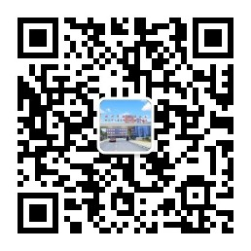
柳州市妇幼保健院招标办公室
2023年1月5日

